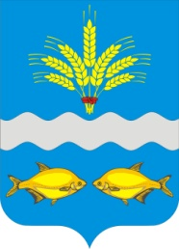
Ростовская область
Неклиновский район
Собрание депутатов Синявского сельского поселения
РЕШЕНИЕ
«31» мая 2016 года № 107

«О целесообразности изменения границ
муниципального образования
«Синявское сельское поселение»

На основании части 4 статьи 12 Федерального закона от
6 октября 2003 года № 131-ФЗ «Об общих принципах организации местного самоуправления в Российской Федерации», статьи 10 Областного закона
от 28 декабря 2005 года № 436-ЗС «О местном самоуправлении в Ростовской области», Устава муниципального образования «Синявское сельское поселение», в целях описания и утверждения границ муниципального образования «Синявское сельское поселение», в соответствии с требованиями градостроительного и земельного законодательства, а также с учетом мнения населения

Собрание депутатов Синявского сельского поселения решило:

1. Признать целесообразным изменение границ муниципального образования «Синявское сельское поселение», согласно приложению к настоящему решению путем:
а) передачи 1,69 га из состава муниципального образования «Синявское сельское поселение» Неклиновского района в состав муниципального образования «Советинское сельское поселение» Неклиновского района.
б) включения в состав территории муниципального образования «Синявское сельское поселение» земельного участка общей площадью
30,55 га из состава территории муниципального образования «Советинское сельское поселение».

2. Настоящее решение вступает в силу со дня его официального опубликования (обнародования).

3. Контроль за исполнением настоящего решения оставляю за собой.

Глава Синявского
сельского поселения В.В.Дюжиков

